ユーブロックス、最高動作温度105°C、長距離通信対応、方向探知機能搭載のBluetooth Low Energyモジュールを発表
独自の機能セットで屋内測位アプリケーションや過酷な環境に最適なu-blox NINA-B4スタンドアロン・モジュール・シリーズ
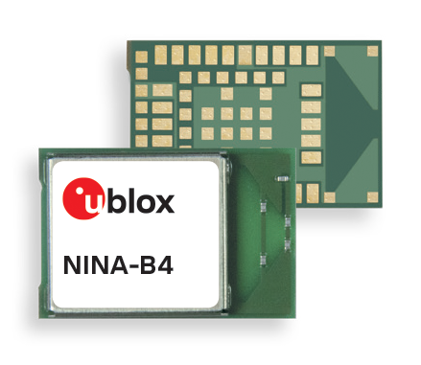
2019年10月30日、スイス、タルウィル – スイスのu‑blox AG（日本法人：ユーブロックスジャパン株式会社、東京港区、代表仲哲周）は本日、u-blox NINA-B4 Bluetooth Low Energyモジュール・シリーズを発表しました。先ごろ発表されたNordic Semiconductor社製nRF52833チップを搭載したNINA-B4は、Bluetooth長距離通信、Bluetoothメッシュ、Bluetooth方向検知など、多数のBluetooth機能を実現します。このモジュールは、コネクテッド・インダストリー、スマート・ホーム/ビルディング/シティー、資産追跡、eHealthのアプリケーションのニーズに合わせて設計されています。
NINA-B4シリーズの最大の特長は、高精度測位のメリットを屋内アプリケーションにもたらす、Bluetooth v5.1仕様の重要要素であるBluetooth方向検知機能です。NINA-B4は、到達角（AoA）と発信角（AoD）による方向探知および屋内測位アプリケーションのトランスミッターとレシーバーの両方として機能するように設計された、ユーブロックス初のモジュールです。
AoAによる方向探知では、マルチ・アンテナ・アレイ搭載の静止ビーコンが追跡デバイスによって放射された信号の到達角を判断し、サブメートル級の精度で追跡デバイスの位置を特定します。AoDを使用する場合、追跡デバイスは、Bluetooth静止ビーコンのマルチ・アンテナ・アレイからの信号の発信角を計算することによって、位置を三角測量します。
メッシュ、長距離、拡張温度範囲
u-blox NINA-B4は、多数のコネクテッド・デバイス間に堅牢な通信を提供するワイヤレス・メッシュ・ネットワークを可能にし、宛先までノードからノードへとメッセージを中継することにより、メッセージの到達範囲を拡大します。デバイス・グループの制御を簡素化することにより、メッシュ・ネットワークは都市やビルのスマート照明システムなどのアプリケーションに最適で、このモジュールの拡張温度範囲（最高105°C）もこれらのアプリケーションに適しています。
Bluetooth長距離通信搭載のNINA-B4シリーズは、ワイヤレス接続による構成が可能な機器など過酷な環境での展開に適しています。長距離通信は、非分散環境におけるBluetooth信号の到達範囲を拡大するだけでなく、生産プラントや製造工場など信号にとって過酷な環境における堅牢かつ信頼性の高い通信を可能にします。
NINA-B4シリーズにはu-blox接続ソフトウェアが付属しており、必要な接続を構成するための使いやすいインターフェースにより、新規製品および既存製品へのBluetoothの組み込みが容易に行えます。

また、NINA-B4は、オープンCPUアーキテクチャーのパワフルなArm® Cortex®-M4F MCUを搭載しているため、お客様独自のアプリケーションをモジュールで直接実行することができます。ZigbeeおよびThreadをサポートするNINA-B4ファミリーの第一弾は、内部PCBアンテナ搭載、または外部アンテナ接続用U.FLコネクタ搭載のモジュールからお選びいただけます。
NINA-B4のサンプル出荷は、12月を予定しています。

ユーブロックスについて
スイスのユーブロックス社（SIX:UBXN）は、民生、産業および自動車市場向けにワイヤレスと測位用半導体を提供するグローバルリーダーです。ユーブロックスのソリューションにより、人、自動車や機械等がそれぞれの位置を正確に決定し、さらにセルラーおよび近距離ネットワークでワイヤレス通信を行うことができます。ユーブロックスはチップ、モジュール、ソフトウェアの各ソリューションを多種用意して独自の地位を占め、OEMメーカーの皆様がIoTの革新的なソリューションを迅速かつ廉価に開発するためのお手伝いをしています。ユーブロックスはスイスのタルウィルに本社を置き、世界の各地、特に欧州、アジア、米国に多くのオフィスを構えています。詳細についてはwww.u-blox.com/ja/をご覧ください。

最新情報は、Facebook、LinkedIn、Twitter @ublox、YouTubeでもご覧いただけます。

＜お問い合わせ先＞
ユーブロックスジャパン株式会社
〒107-0052東京都港区赤坂4-8-6赤坂余湖ビル6階
カントリー・マネージャー
仲 哲周
電話：03-5775-3850
e-mail: tesshu.naka@u-blox.com

